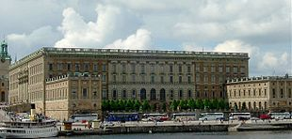

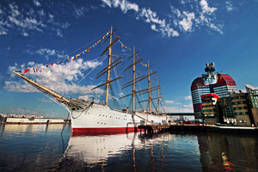

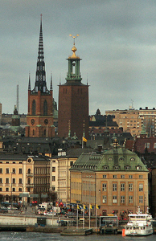
Швеция начинается со столицы Стокгольма, а Стокгольм начинается с аэропорта Арланд. Но интересен не аэропорт, а интересна дорога из него до города. Из небольших перелесков спокойно выходят дикие косули и пасутся на полянках, не боясь ни машин, ни людей, показывая бережное отношение шведов к своей природе. Столица Швеции располагается на 14 островах и считается одной из самых старых и красивых мировых столиц. Первое упоминание о городе относится к 1252 году, а вскоре Стокгольм становится резиденцией королей Швеции и обретает статус столицы.

Гамла – Стан – старый город. Он расположен на острове Стадтсхольмен и включает в себя целое созвездие памятников архитектуры: Королевский дворец и Дворцовая церковь, собор святителя Николая и Оружейная палата, Королевский монетный двор и Казначейство, дворец Уксеншерна, Тессинский дворец и Стокгольмская фондовая биржа.

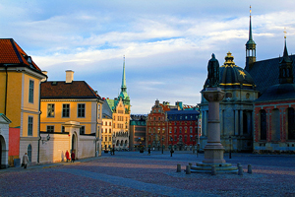

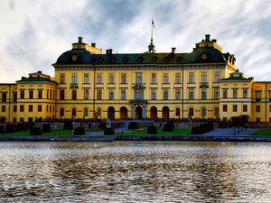 Королевский дворец охраняют гвардейцы с мушкетами в форме старой шведской армии.

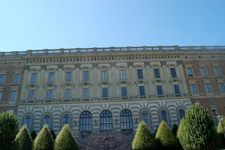
Этот дворец один из самых больших действующих дворцов в мире, официальная резиденция короля Карла Густава XVI.
Внутри – королевские и рыцарские палаты, оружейно-каретный зал и несколько музеев. Среди прочего можно увидеть кареты, в которых шведские монархи ехали коронацию, макеты старого деревянного дворца, средневековую утварь и иные предметы, которые были найдены археолагами при раскопках.
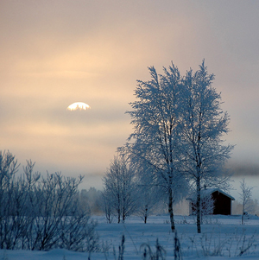 В Стокгольме 100 художественных галерей и 75 музеев. Музеи самые разнообразные: от Национального музея до музея троллей, от музея квартета «ABBA» до всемирно известного Вазамузеет, где можно осмотреть единственный сохранившийся военный корабль 17 века. Он затонул после спуска на воду и был поднят в 1961 году, много лет сушился и сейчас музей Васа стал самым посещаемым музеем Стокгольма.
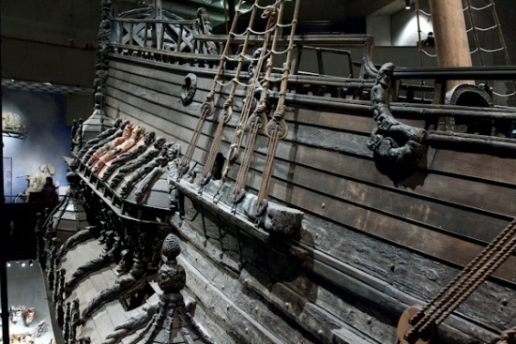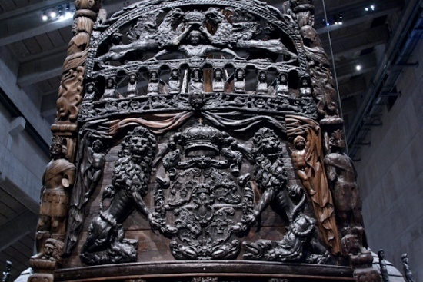
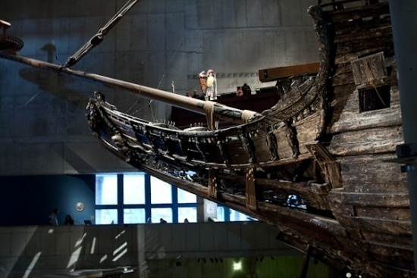

Вторым по величине городом Швеции является Гётеборг. Это – морской порт.
Гётеборг известен чистыми песчаными пляжами, прекрасными лесными и озёрными ландшафтами, а также живописным архипелагом из нескольких сотен островов разных размеров, расположенных недалеко от города. Гётеборг является резиденцией епископа Швеции и местом расположения одного из старейших университетов Европы.
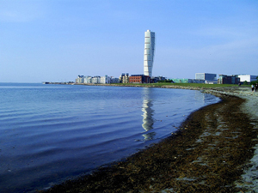 Знаменитые архитектурные творения: Ратуша, Артиллерийский арсенал, форт Эльфсборг, Дом Ост- Индской компании и более поздние – Биржа, оперный театр, концертный зал, всё это привлекает в город многочисленных туристов из разных стран.

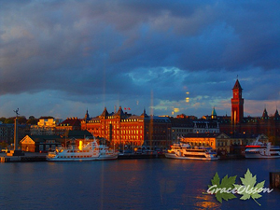 На самом юге Швеции расположен не менее интересный для туристов город – Мальме. Здесь можно посмотреть на готическую церковь Санкт-Петричюрка, построенную в 1318 г., ратушу (1542г.) и замок «Мальмехус» (1542г.), в котором сегодня располагается Художественный музей с отличной коллекцией картин русских художников. В центральной части Швеции расположено много старинных городов, обладающих богатой историей, но среди них выделяется Упсала – четвёртый по величине город Швеции. Здесь расположен крупнейший в Скандинавии университет, основанный ещё в 1477 году, старейшая в Швеции церковь – готический кафедральный собор (13-15в.), Уппсальский замок (16в.). Интересно посетить дом-музей Карла Линнея и художественный музей, обладающей богатой коллекцией.
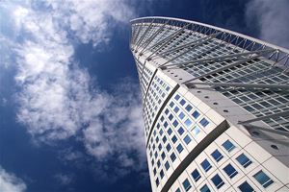
В городе Эвле, основанном в 1446 году, после многочисленных пожаров сохранился только старый центр – Гамла Гефль, по которому стоит побродить. Интересно будет посетить музей Ландс музеет Эвлеборт, в котором собраны произведения шведских художников и Сундсвалль или « Каменный город» - музей под открытым небом.
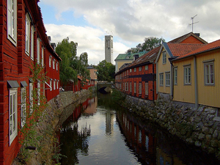

Город Вестерос интересен готическим собором, построенным в 13 веке и средневековыми замками 12 и 13 веков.
Линчепинг известен собором 12в. И замком 13в., а в одном из самых старых городов Швеции – Кальмаре можно ознакомиться с остатками крепости Кальмарнаус (12в.), замком Кальмар (14-15в.)

